Czwartek: CZYM PODRÓŻUJEMY?
Temat dnia: Niezwykłe pojazdy
Witajcie kochani!
1. Przyjrzyj się poniższej ilustracji:

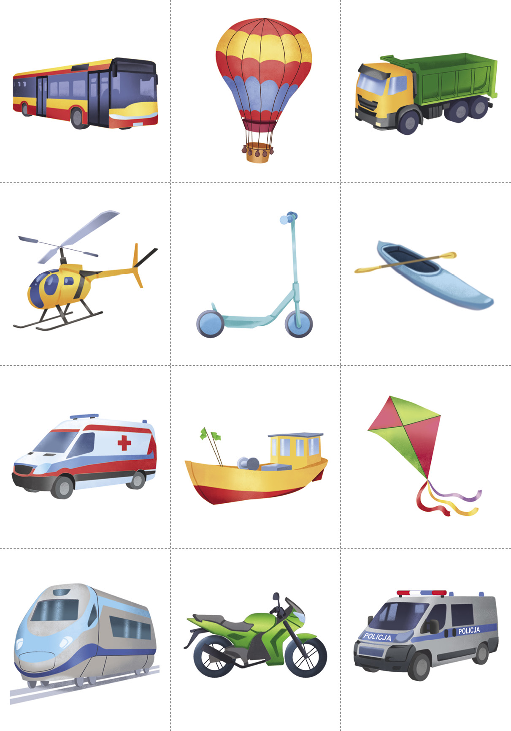

Następnie nazwij znajdujące się na niej elementy. Podziel nazwy tych wyrazów na sylaby. Spróbuj policzyć pojazdy znajduje się na ilustracji.
2. „Myjnia samochodowa” – zabawa ruchowa.
Rodzic staje w rozkroku, dziecko to samochód, który wjeżdża do myjni – przechodzi na czworakach przez tunel. Następnie usiądźcie po turecku, rodzic plecami do dziecka. Dziecko naśladuje czynności na plecach rodzica:
- polewanie wodą – gładzenie;
- skropienie szamponem – delikatne stukanie paluszkami;
- szorowanie – lekkie drapanie;
- spłukiwanie – gładzenie;
- suszenie – gładzenie raz jedną, raz drugą dłonią.
Teraz możecie się zamienić rolami

3. „Niezwykły pojazd”- konstruowanie z materiałów różnych, tzw. nieużytków
Z dostępnych materiałów wykonajcie wymyślone przez siebie pojazdy. Bardzo jesteśmy ciekawe waszych pomysłów. Pamiętajcie, że możecie przesłać zdjęcia na przedszkolnego maila. Poniżej kilka propozycji wykonania pracy:

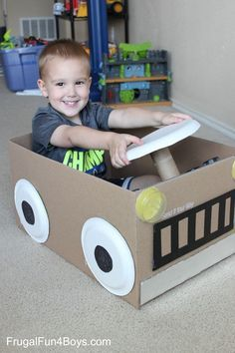
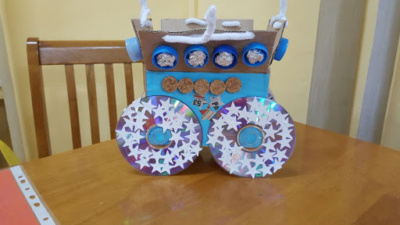

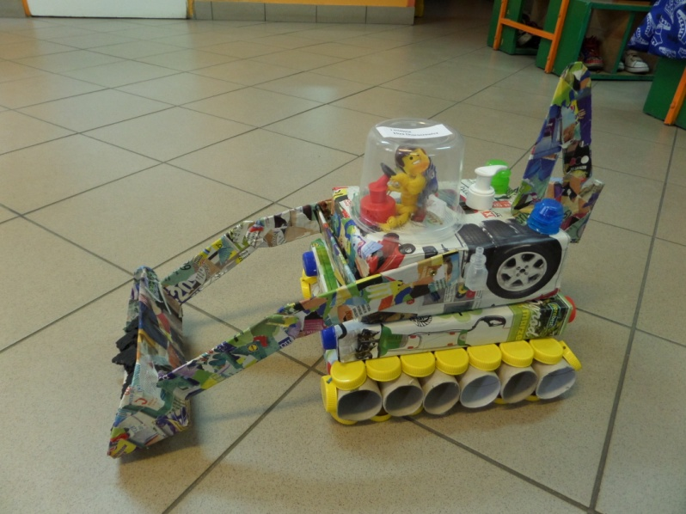
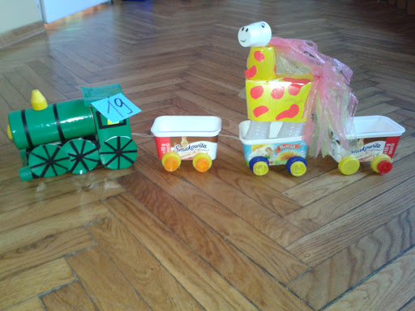

4. Dopasuj brakujące elementy do obrazka.
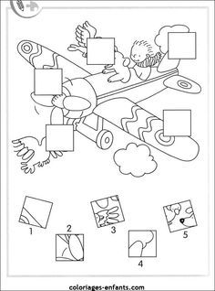

5. „Prawa i lewa strona”- zabawa ruchowa.
Mam prawą rękę i lewą też mam, (dziecko macha prawą ręką, a następnie lewą)
W którą stronę pójdę, zdecyduję sam. (dziecko porusza się w dowolną stronę 3 kroki, zatrzymuje się i powtarza rymowankę).
Zabawę powtarzamy kilka razy.
6. „Ułóż taki wzór”- układanie wzorów na dywanie
Dzieci za pomocą drewnianych wykałaczek odwzorowują wzory literopodobne napisane na kartkach: A, E, I, K, F, H, L, M, N, T, Z. Dzieci wskazują, w jakim imieniu znajdują się takie litery.

7. A teraz ubierz wygodny strój i zapraszamy do ćwiczeń:
https://www.youtube.com/watch?v=2BQCcIjudZ8
8. Rysuj po śladzie.

Miłej zabawy
pani Renia i pani Gabrysia

